乐昌分诊叫号增加展示医生介绍信息

妇产科分诊台为单一科室分诊台，界面如下：

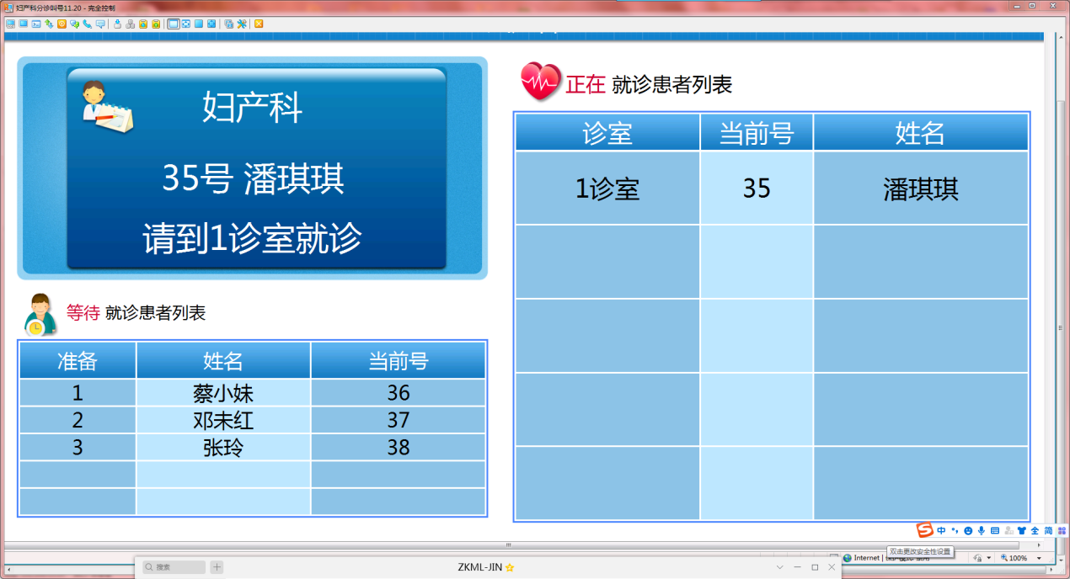

其他科室为综合分诊台：

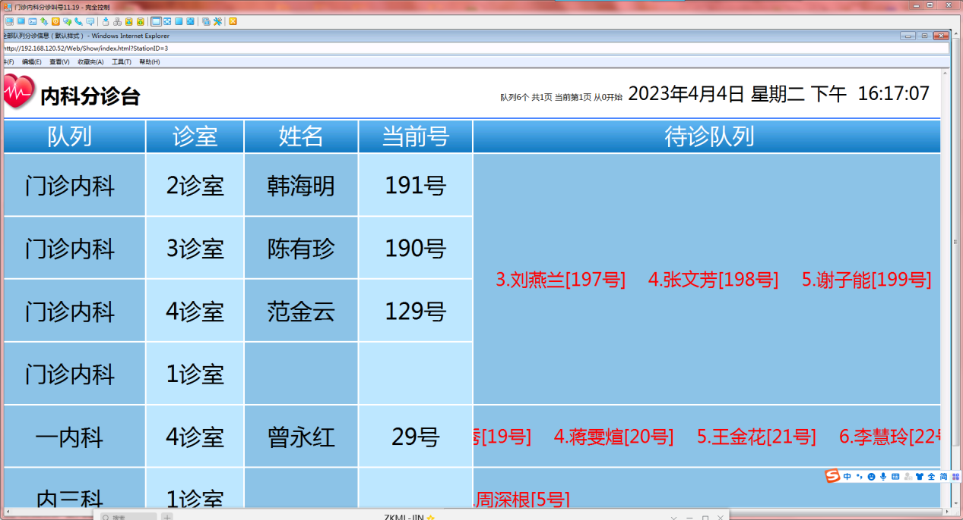

需要增加一种展示页面，增加展示医生介绍，参考下表：

左侧分出一块区域展示医务人员介绍，内容包含：人员头像、姓名、介绍等内容。

向上循环滚动显示

右侧展示：队列、诊室、当前号、待诊信息。

待诊展示近5名待诊人员信息，向上循环滚动（看排版一行能展示几个人）。

|  |  |  |  |  |
| --- | --- | --- | --- | --- |
| 张三  照片  医生XXX，XXXXXXXX  的教案课件撒进  撒娇放啊就  -----------------------  李四  照片  内科零三零点击发送了几个啊  解答大家安静的管理机构拉开圣诞节离开过 | 队列 | 诊室 | 当前号 | 待诊 |
| 门诊内科 | 2诊室 | 王小明（23号） | 1.谢文（26号）  2.胡晓水（27号）  3.王晓亮（28号） |
| 门诊内科 | 3诊室 | 张然（25号） |
| 门诊内科 | 5诊室 | 黄轩（24号） |
| 一内科 | 4诊室 |  |  |
| 内三科 | 1诊室 |  |  |

医生信息按分诊台展示，可以在分诊台信息中增加相应医生、照片、介绍信息内容，循环显示

分诊台信息表 Triage_Station

于浩 画页面

静态数据 照片、姓名、介绍

基于现有写法来做